Pondichéry 2005 EXERCICE III. ETUDE D’UN CIRCUIT R,L (4 points)
http://labolycee.org
Un circuit électrique comporte, placés en série : un générateur idéal de tension continue de f.é.m. E = 6,00 V, un interrupteur K, une bobine d’inductance L et de résistance r = 10,0 Ω et un conducteur ohmique de résistance R = 200 Ω.
Un ordinateur relié au montage par une interface appropriée permet de visualiser au cours du temps les valeurs des tensions u_{AB} et u_{BC}.
Le schéma du circuit ci-dessous précise l’orientation du circuit et les tensions étudiées.
R
C
B
E
(–)
(+)
K
i
L , r
A

u _{BC}
u _{AB}

A t = 0, on ferme l’interrupteur K et on procède à l’acquisition. On obtient les deux courbes suivantes, notées courbe 1 et courbe 2.
1. - Etude du montage.
1.1. - A défaut d’ordinateur et d’interface d’acquisition, quel type d’appareil peut-on utiliser pour visualiser le phénomène étudié ?
1.2. - Donner l’expression de u_{AB} en fonction de i et de $\frac{\text{di}}{\text{dt}}$.
1.3. - Donner l’expression de u_{BC} en fonction de i.
1.4. Associer les courbes 1 et 2 aux tensions u_{AB} et u_{BC}. Justifier.

2. - Détermination de l’intensité du courant en régime permanent.

2.1. - Appliquer la loi d’additivité des tensions pour déterminer l’expression I₀ de l’intensité du courant qui traverse le circuit lorsque le régime permanent est établi. Calculer la valeur de I₀.
2.2. - Exploiter l’une des courbes pour retrouver cette valeur de I₀.

3. - Calcul de l’inductance L de la bobine.

3.1. - Exploiter l’une des deux courbes pour déterminer la constante de temps τ du montage. Expliciter votre méthode.
3.2. - Rappeler l’expression de la constante de temps τ en fonction des grandeurs caractéristiques du circuit. Montrer que cette expression est homogène à un temps.
3.3. - À partir de la valeur de τ mesurée, calculer l’inductance L de la bobine.

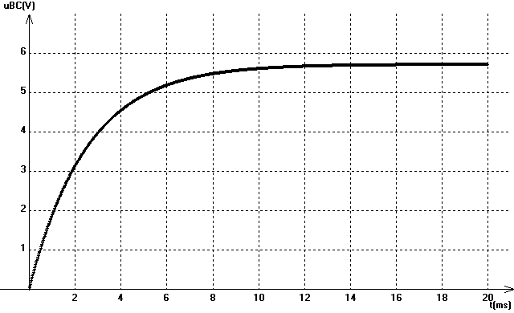
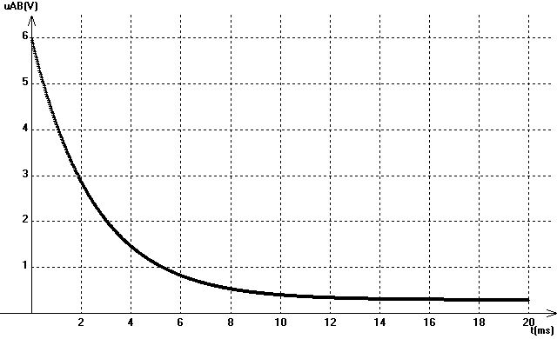
Courbe 1
u (V)
Courbe 2
u (V)

